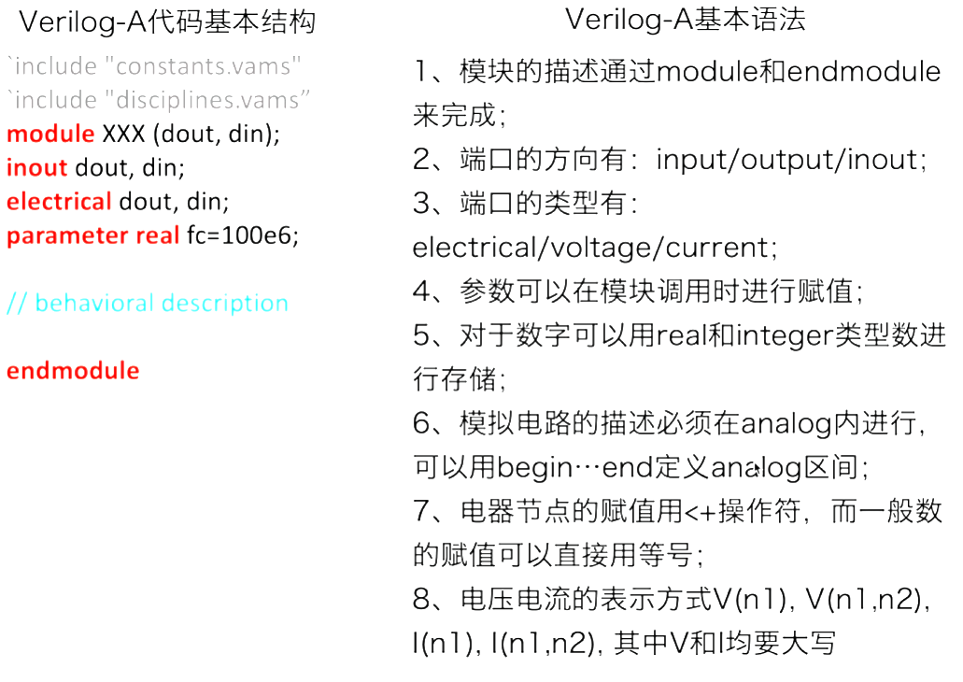

V(n1, n2)表示的是这两个节点的电压差

新建一个cell view的方式，修改成verilogA type即可

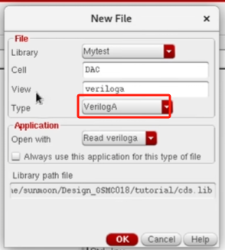

在最后通过这个transition 函数来完成电压或者电流信号的赋值

而不是类似中间节点，都是直接用等号这样

trainsition函数会使被赋值节点的结果跟随时间变化，即时间上如果该函数的输入信号变化了，输出也将随输出变化

遵循delay为td，需自己定义

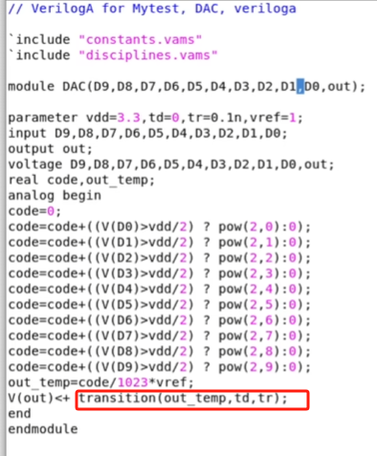

在建立的Verilog-A view中保存，其实就会检查语法是否有误

根据结果进行修改

如果此时无误的话，就可以直接创建symbol了

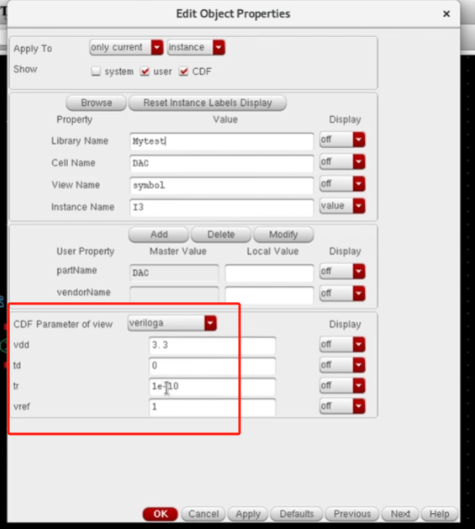

然后q一下生成的symbol，可以看到这些定义的参数

[Verilog-A Cadence 建模分析基础模块_哔哩哔哩_bilibili](https://www.bilibili.com/video/BV12R4y1Y7JG/?spm_id_from=333.999.0.0&vd_source=db1c79eaf053cedc38d111b1c50e8336)

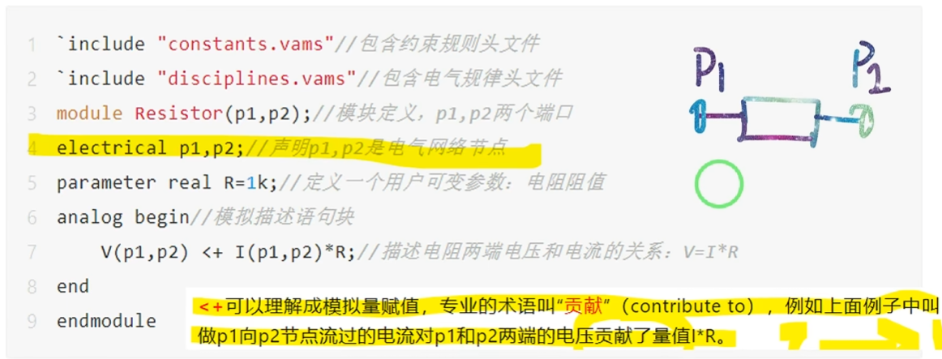

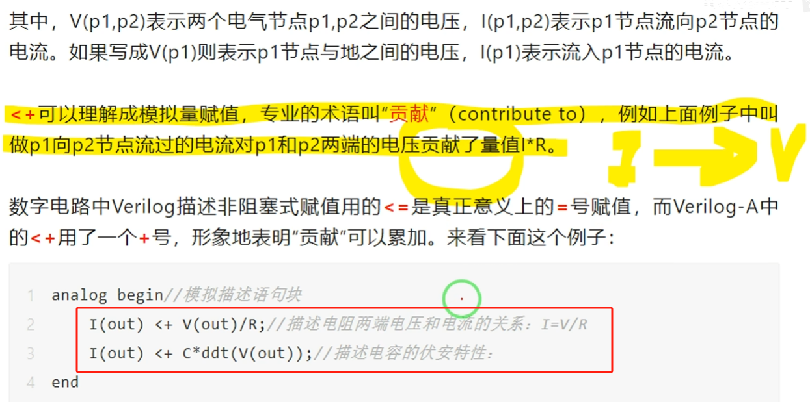

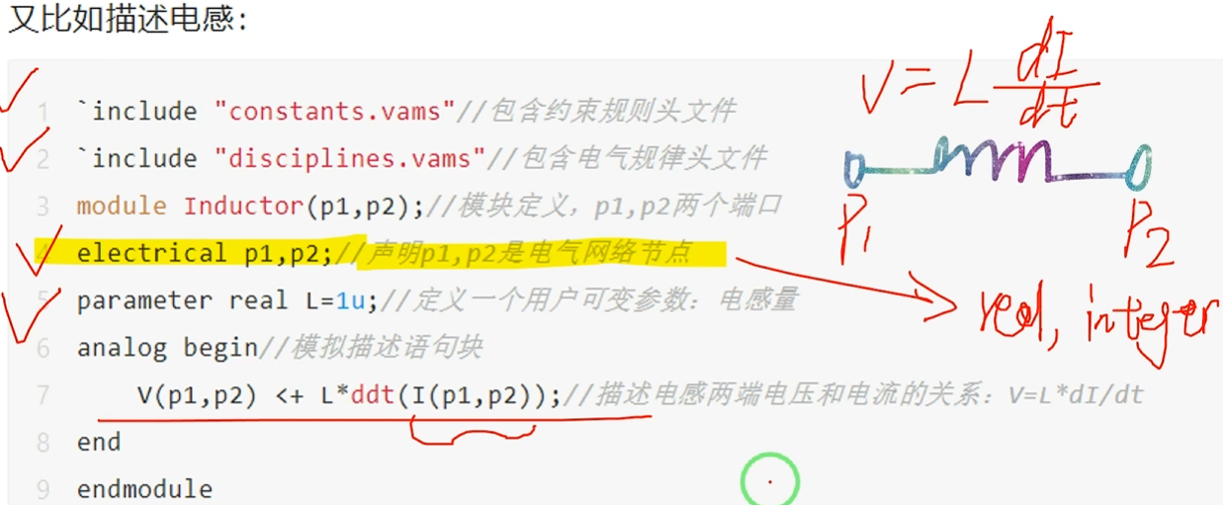

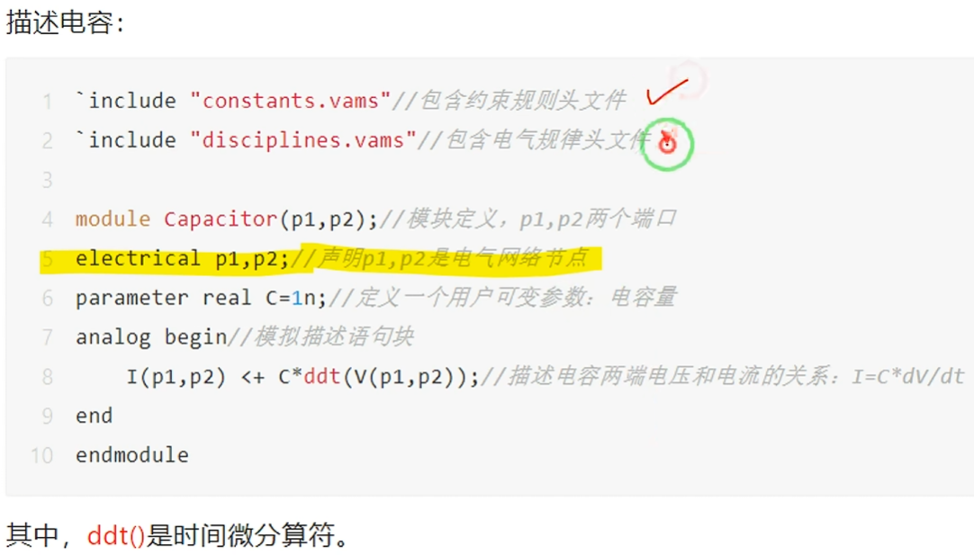

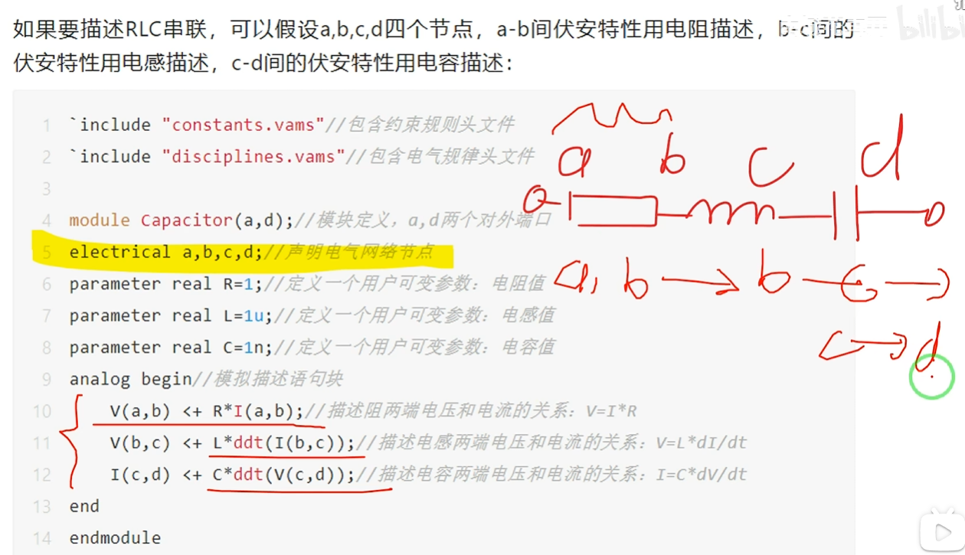

cross函数

这个在写inverter的时候需要用到，例如输入变化达到某个阈值，输出就会跳变，写法如下图

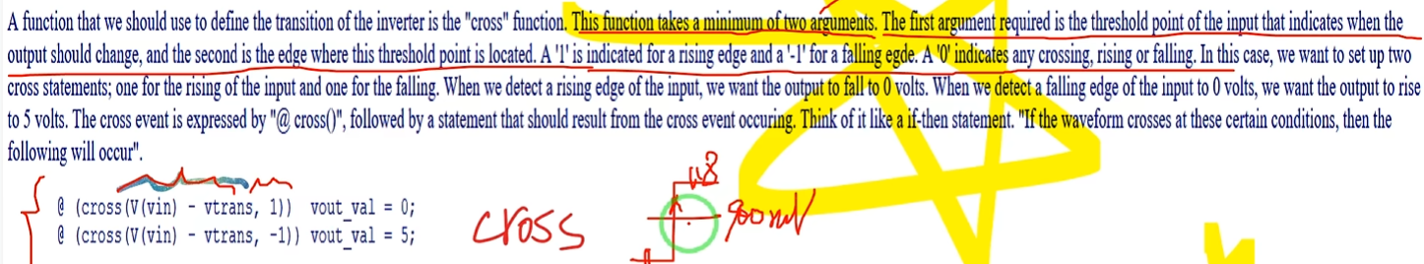

transition filter 函数

上面也提到一点

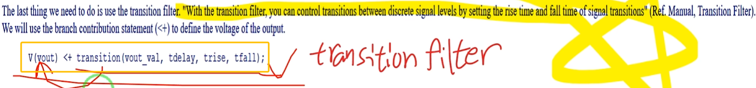

下面就是一个inverter的例子

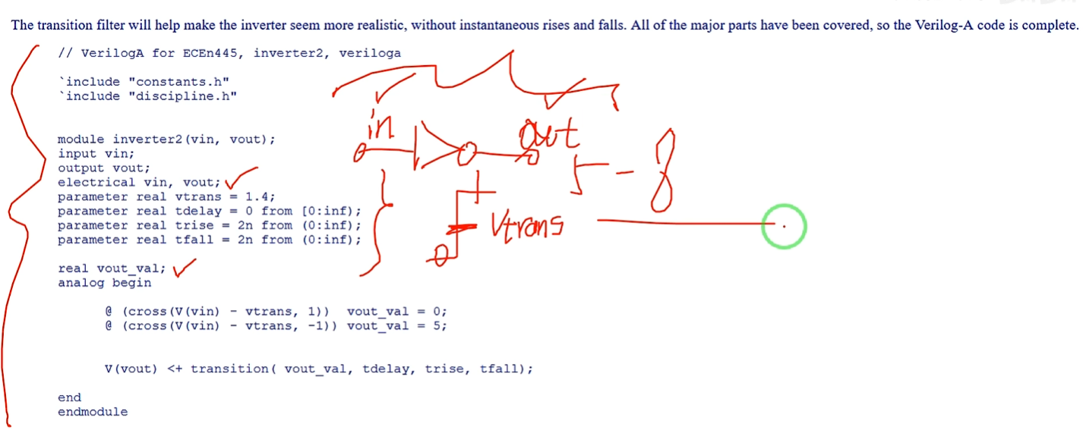

另一种写法的inverter

这种就很行为了

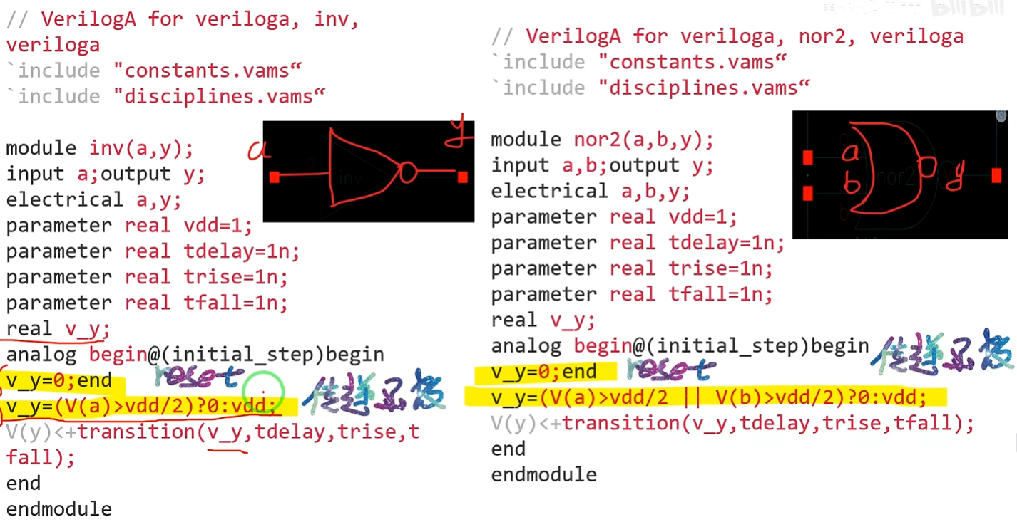

nand

采样保持电路

就是类似触发器的

其中的一个initial_step，感觉应该就是一个reset函数，属于既定式的写法

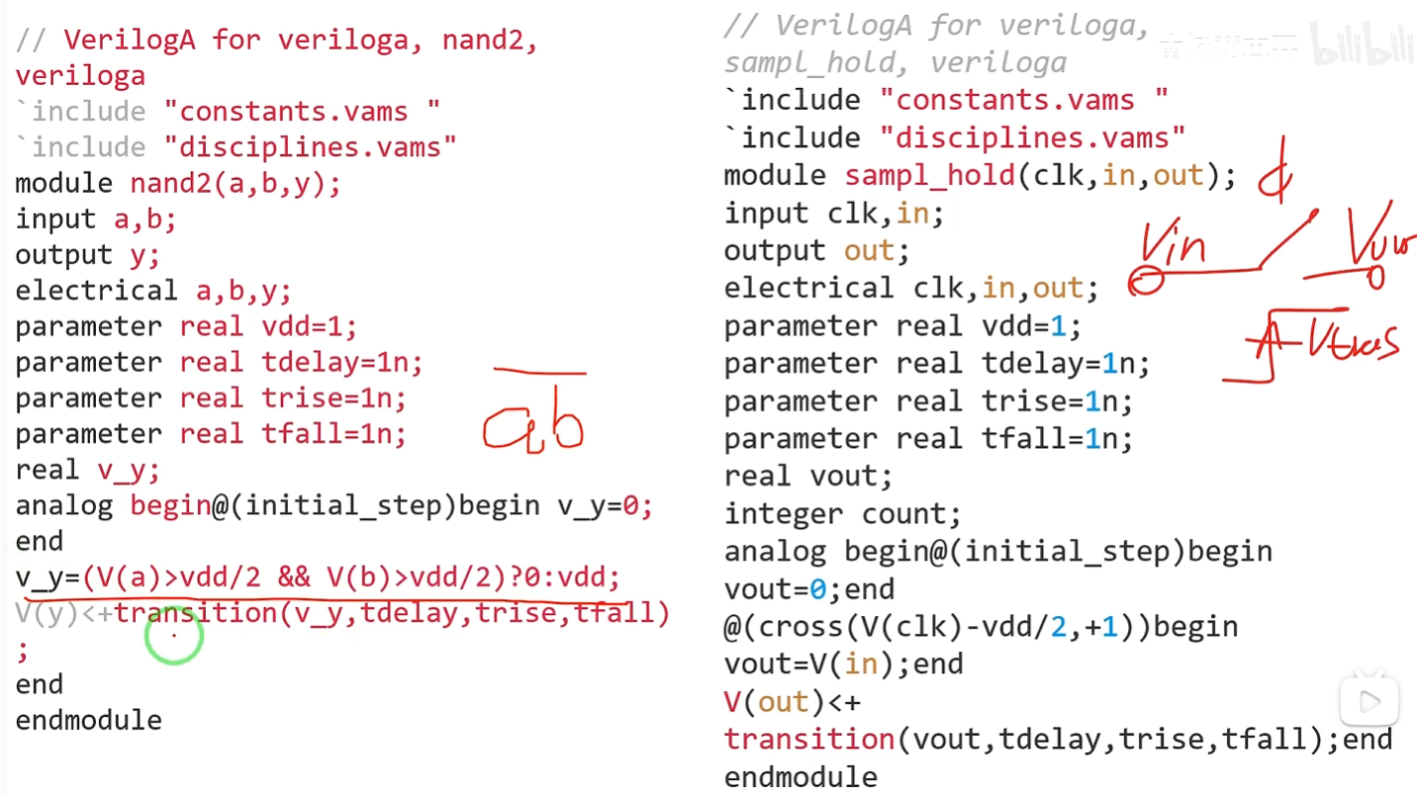

一个ADC示例

但是这个过于简单了吧

因为就是在每个时钟上升沿的时候step +1 ，然后输出的电压就加一个LSB

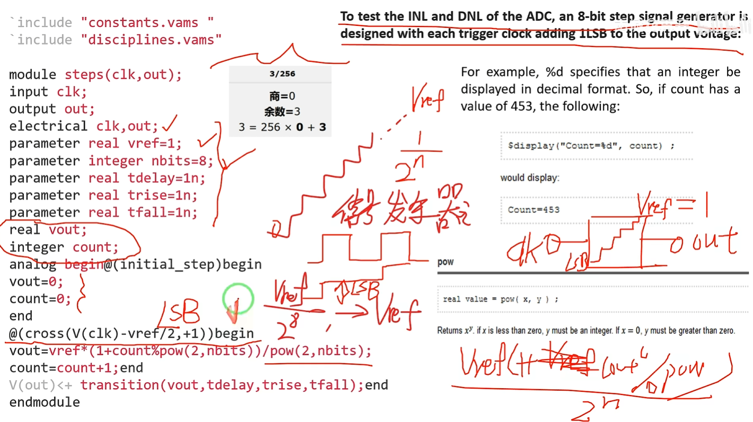

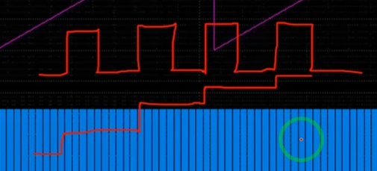

下面是个DFF

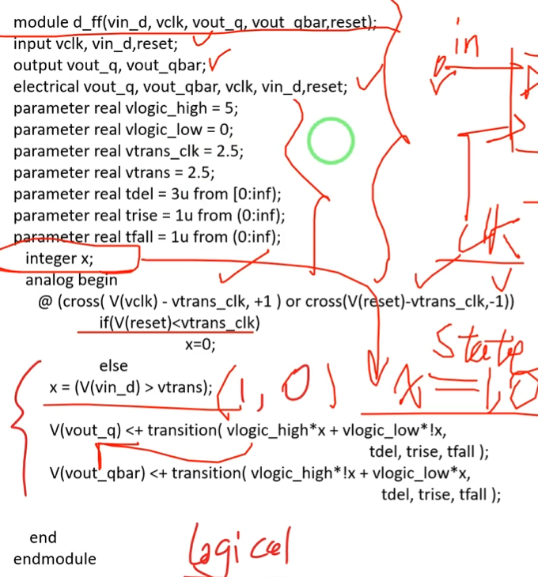

迟滞比较器

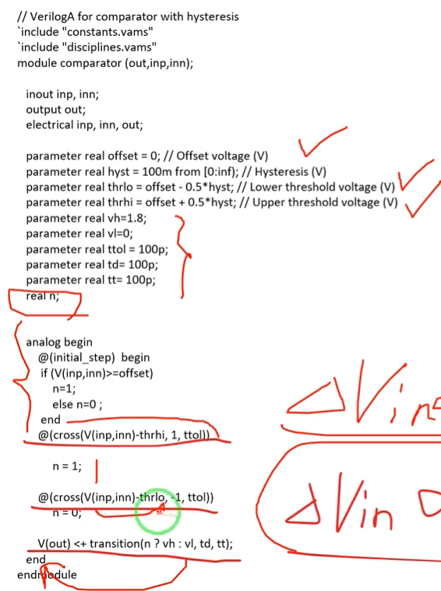

带有offset的比较器

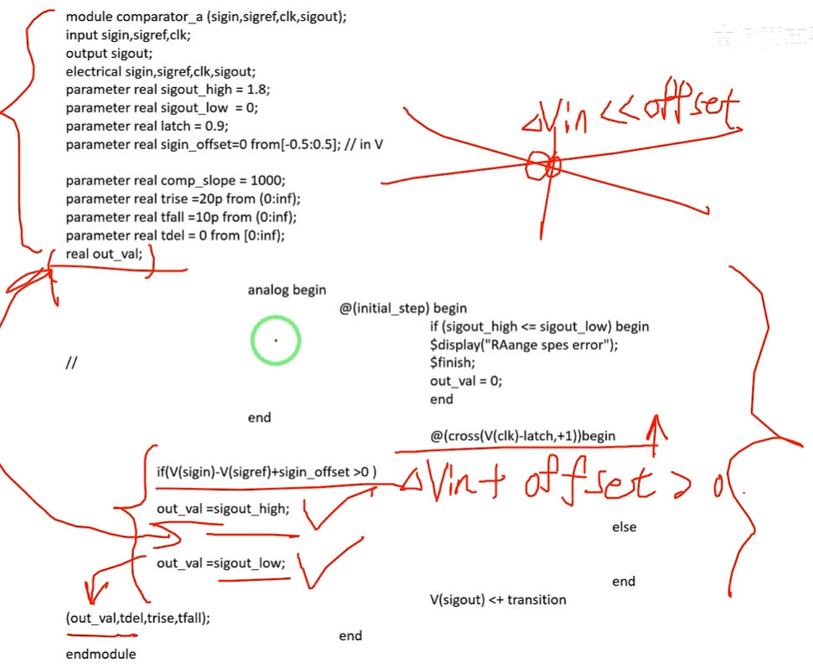

积分器

以及差分放大器

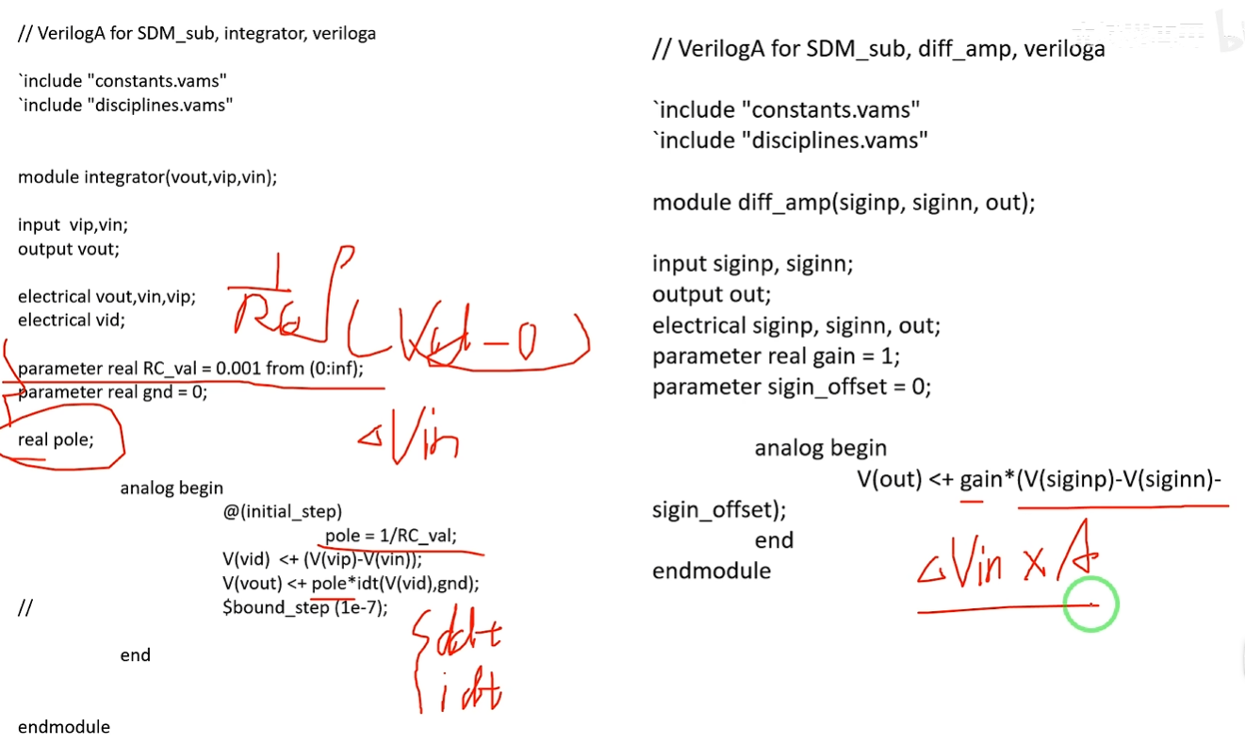

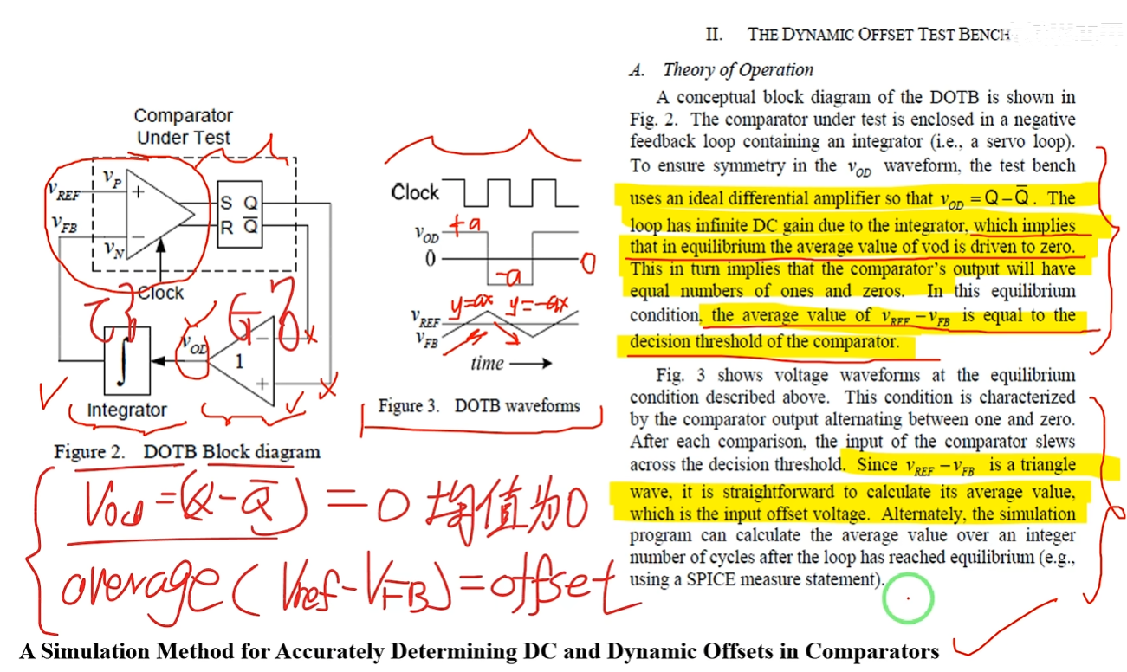

<https://github.com/ColsonZhang/VerilogA-Wave-Generator>

VerilogA 数字序列波形发生器 - nevel - 博客园 (cnblogs.com)

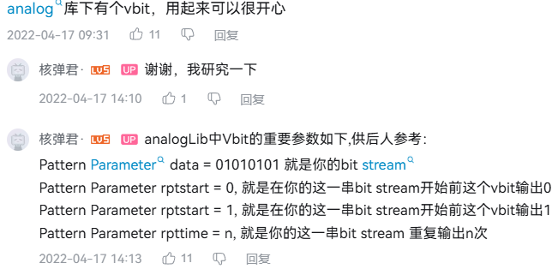

[Verilog-A 语言简单入门教程 – Analog-Life](https://www.analog-life.com/2022/04/veriloga-quick-learning/)

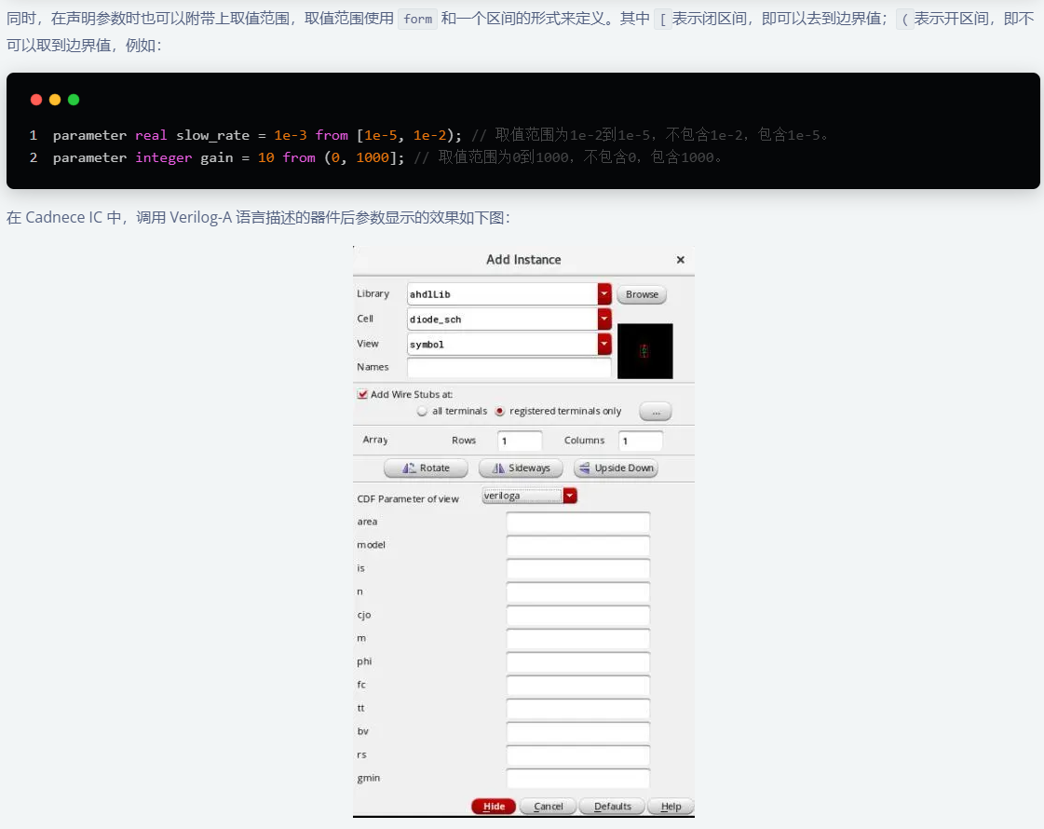

initial 函数

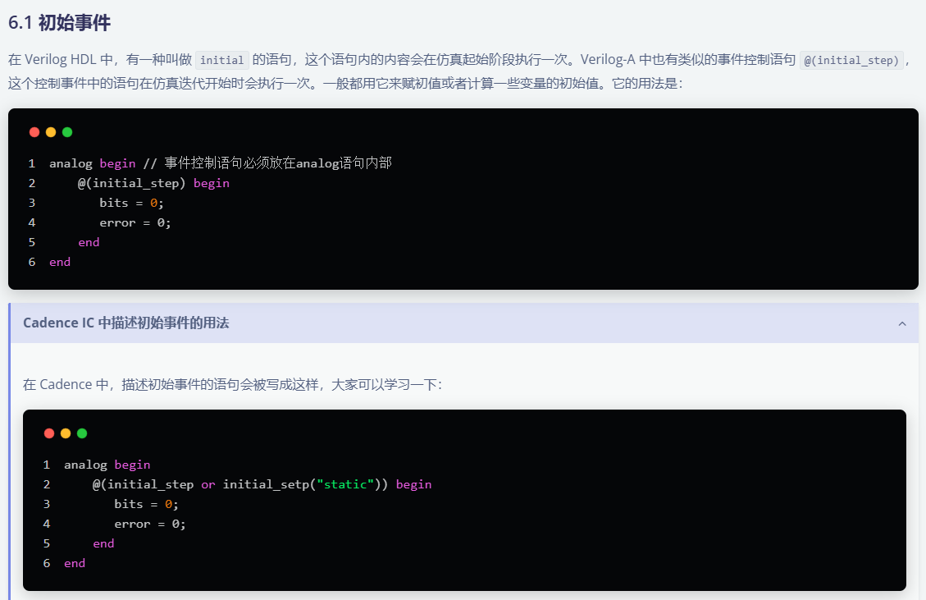

理想的开关

具有单极点的全差分运放

不受时钟控制的比较器

受时钟控制的比较器

Cadence IC 的 ahdlLib 库中中也有很多的例程，大家可以去那里参考学习

[Cadence 蒙特卡洛仿真中如何设置不考虑某些器件的失调 – Analog-Life](https://www.analog-life.com/2023/01/how-to-set-up-a-monte-carlo-simulation-to-not-consider-some-devices-offset-in-cadence/)

[！！要发就发绝的，你不用再费心去找其它的verilog-a资料了！！ - Analog/RF IC 资料共享 - EETOP 创芯网论坛 (原名：电子顶级开发网) -](https://bbs.eetop.cn/forum.php?mod=viewthread&tid=136401&page=1&authorid=224165)

[求反相器的VerilogA的代码，用在cadence里的 - Analog/RF IC 设计讨论 - EETOP 创芯网论坛 (原名：电子顶级开发网) -](https://bbs.eetop.cn/forum.php?mod=viewthread&tid=927305&page=1#pid10695397)

[关于带CLK复位的veriloga的比较器设计 - 数字IC设计讨论(IC前端|FPGA|ASIC) - EETOP 创芯网论坛 (原名：电子顶级开发网) -](https://bbs.eetop.cn/thread-891832-1-1.html)

[verilog a的laplace（）函数，稳定输入，做瞬态分析，输出曲线没有过程，只有一条线 - Analog/RF IC 资料共享 - EETOP 创芯网论坛 (原名：电子顶级开发网) -](https://bbs.eetop.cn/thread-944849-1-1.html)

[单级放大器的Verilog-A模型，求助？ - Analog/RF IC 设计讨论 - EETOP 创芯网论坛 (原名：电子顶级开发网) -](https://bbs.eetop.cn/thread-252173-1-1.html)

[急求有verilog-A编写 - Analog/RF IC 设计讨论 - EETOP 创芯网论坛 (原名：电子顶级开发网) -](https://bbs.eetop.cn/forum.php?mod=viewthread&tid=396046&page=1#pid7600516)